№  8 класс  Задание на 07.04.2020г. | Предмет | Тема урока | Интернет ресурс | Практическое задание | Контроль | Комментарий
1 | Рус. Яз | Обособленные обстоятельства |  | П.38 правило стр.225 упр.396,397 | Фото вк | Следите за трансляцией уроков на первом Ярославском
2 | Обществознание | Роль государства в экономике | Российская электронная школа  resh.edu.ru | Урок «Роль государства в экономике» https://resh.edu.ru/subject/lesson/2943/start Основная часть и тренировочные задания  Учебник Л.Н. Боголюбова Обществознание Параграф 23, вопросы 1-3. | Ответы на вопросы фотографировать и присылать на почту, при этом подписать класс, ФИО  rudenkold77@gmail.com
3 | Алгебра | Системы уравнений | 2)ЯКласс | 1)Стр. 197 Задания для самопроверки №1-9 (постараться сделать самим!)  2)Открываем ресурс «ЯКласс», выбираем предмет «Алгебра», 7 класс, «Системы двух линейных уравнений с двумя переменными» | 1)Фотографируем, присылаем все фотографии за неделю одним файлом на почту  2)Выполнение (время, кол-во) | 1)Выполнить задание в тетрадях. Пишем число, тема, номер, вычислени  2)Читаем теоретический материал, затем выполняем задания по данной теме
4 | География | Повторение пройденного материала |  | Документ с заданием см. в группе | Выполненное задание прислать на почту | Внести ответы в таблицу, подписать класс и ФИО
5 | 2 – ой Ин. Яз | Нем. Яз:  Повторение. Подготовка к путешествию по Германии  Англ. Яз:  Повторение глагола to be | Нем. Яз:  Multiurok.ru | Нем. Яз:  Лексико-грамматические тесты для 8 класса  Найти тему «Wir bereiten uns auf eine Deutschlandreise vor» выполнить все задания до сл. темы  Англ. Яз:  ФОТО НИЖЕ | Англ. Яз:  Выполнить и прислать на почту
6 | ОБЖ | Безопасный отдых на водоемах |  | Ответить на вопросы:  1.На всех ли водоемах можно купаться?  2.Какие критерии определяют вашу безопасность при купании на водоемах?  3.Почему не рекомендуется плавать на надувных предметах (матрас. Камера и др.)?  4.Какие меры безопасности следует соблюдать во время водного похода? | Ответить на вопросы письменно в тетрадь
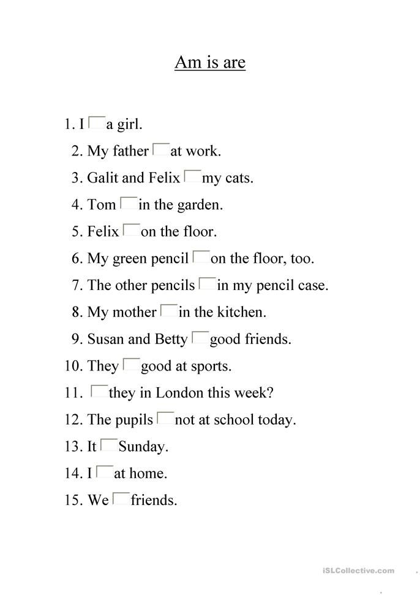
Английский Язык

